附件2：



第九届“全国杰出青年法学家”
推荐表

姓 名 杜 宇

工作单位 复旦大学法学院

推荐单位 复旦大学法学院

中国法学会
2019年5月印制

填 表 说 明

一、表一为推荐单位或指导推荐人填写，表二为推荐候选人工作单位党委（党组）填写并盖章，表三为推荐候选人工作单位纪检监察部门填写并盖章，表四为推荐单位填写并盖章。
二、推荐单位需填写推荐评选委员会投票情况、推荐意见（每人500字以内）。
三、请用计算机填写，可根据实际需要分栏，但勿随意变动格式及字体字号。
四、请各推荐单位于2019年6月30日之前，将本表电子版发至指定邮箱。纸质版以A4纸打印一式四份，连同推荐评选情况报告、推荐候选人身份证复印件、推荐候选人代表性学术专著1—2部（独著）、学术论文3—5篇（独著或第一作者）、重要荣誉证书或证明复印件各一式一份，寄至指定地址。

联 系 人：王小红 周 杨 010-66182129 66135703
邮寄地址：北京市海淀区皂君庙四号院中国法学会研究部1315室
邮 编：100081
电子邮箱：qnfxj2019@163.com

表一：推荐候选人情况
姓 名 | 杜宇 | 性 别 | 男 | 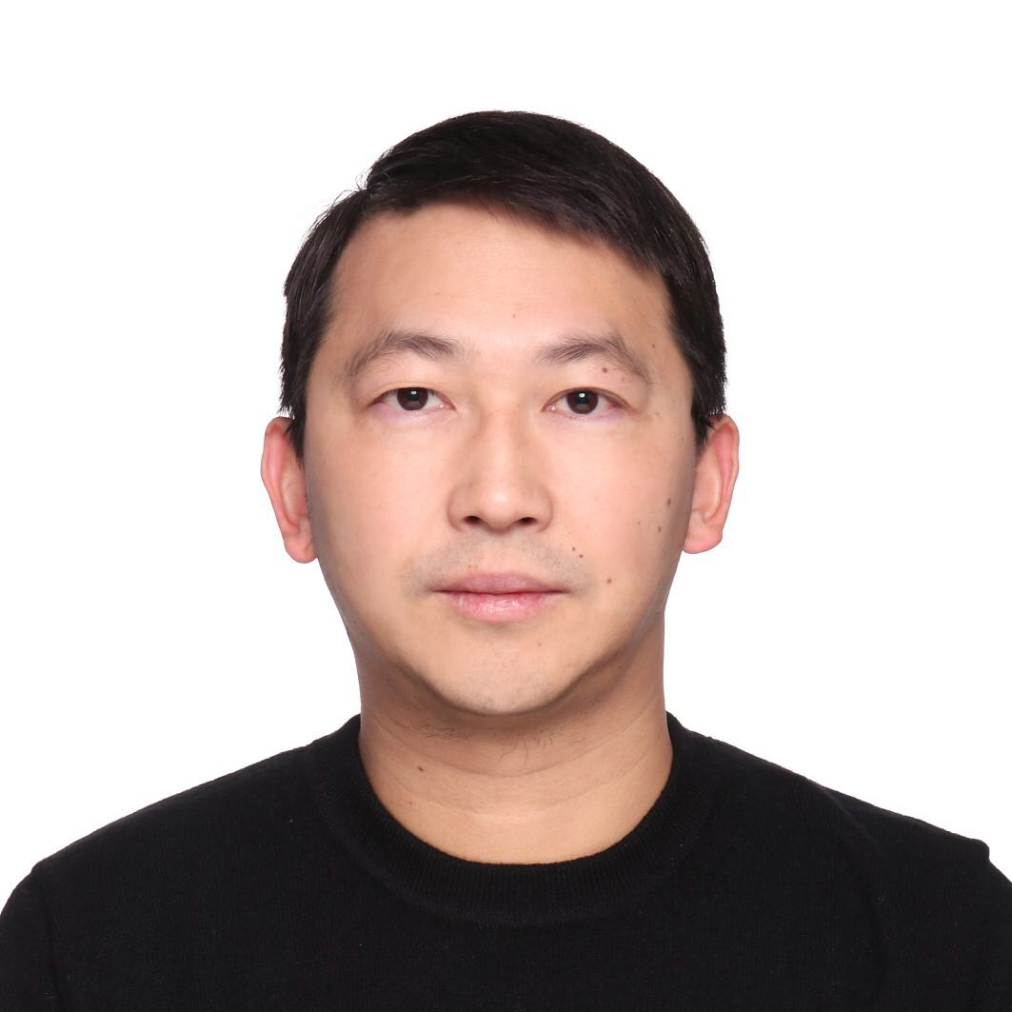
出生日期 | 1976年10月 | 民 族 | 汉
政治面貌 | 无党派人士 | 学 历 | 博士
技术职称 | 教授 | 行政职务 | 法学院副院长
工作单位 | 复旦大学法学院
通讯地址 | 上海市淞沪路2005号
个人简历

杜宇，1976年10月生，湖南长沙人。中山大学法学学士（1998），中山大学法学硕士（2001），北京大学法学博士（2004），中美富布莱特高级访问学者（斯坦福大学，2014-2015）。

现任复旦大学法学院教授，博士生导师，副院长。兼任上海市案例法学研究会副会长，上海市法学会学术委员会委员，复旦大学法学院学术委员会委员，分学位委员会委员。

主持国家社科基金重点项目与一般项目、教育部人文社科后期项目与青年项目、司法部项目及上海市哲学社会研究项目等国家级、省部级项目9项；获得上海市法学优秀成果奖（一等奖，2018，三等奖，2010）、上海市哲学社会科学成果奖（二等奖，2014；三等奖，2012；三等奖，2006）等省部级学术奖励6项；获得高等教育上海市级教学成果奖2项（一等奖，2014，第二完成人；一等奖，2018，第三完成人）。

在北京大学出版社、法律出版社、中国政法大学出版社出版个人学术专著3本。在《法学研究》、《中国法学》、《中外法学》等期刊发表论文近60篇。其中，在CLSCI刊物发表论文20篇，在CSSCI刊物发表论文37篇，近五分之一的论文被《中国社会科学文摘》、《人大复印资料》全文转载。据新近统计（侯猛：《中国法学的实力格局》，2018），在刑法学界45周岁以下的中青年学者中，论文被CSSCI引证数居全国前列（共152次，第五位）。

入选上海市晨光学者（2007）、中国法学创新网“新秀100”（2009），上海市曙光学者（2013）、中美富布莱特访问学者计划（2014-2015）、上海市浦江人才计划（2016）、上海市优秀中青年法学家（2016）。

重要学术成果
（包括专著和论文，只列书名和篇名即可。论文仅限于发表在核心期刊或全国性重要报纸上的。请注明署名方式、发表或出版时间、刊物或出版社、字数。代表性著作和论文请注明中国知网统计的被引用数。）

一、个人学术专著
1.《重拾一种被放逐的知识传统——刑法视域中“习惯法”的初步考察》，北京大学出版社2005年版，约25万字。
2.《理解“刑事和解”》，法律出版社2010年版，约30万字。
3.《传统刑事责任理论的反思与重构》，中国政法大学出版社2012年版，约20万字。

二、主要学术论文

（一）刑法方法论的主要论文

1．《刑法解释的另一种路径：以“合类型性”为中心》，《中国法学》2010年第5期，独著，约2万字，被引49次。
2．《刑法规范的形成机理：以“类型”建构为观察视角》，《法商研究》2010年第1期，《中国社会科学文摘》2010年第6期全文摘引，独著，约1.5万字，被引26次。
3．《刑法上之“类推禁止”如何可能？—— 一个方法论上的悬疑》，《中外法学》2006年第4期，独著，约3万字，被引65次。
4．《再论刑法上之“类型化”思维—— 一种基于方法论的扩展性思考》，《法制与社会发展》2005年第6期，独著，约2万字，被引98次。
5．《刑法学上“类型观”的生成与展开：以构成要件理论的发展为脉络》，《复旦学报》2010年第5期，约2万字，独著。
6．《刑法视域中“类型化”方法的初步考察》，《中外法学》2002年第4期，约2万字，第二作者。
7．《刑法视域中“理性预期”的初步考察》，《复旦学报》（社会科学版）2005年第3期，约1.5万字，独著。
8．《合分之道：构成要件与违法性的阶层关系》，《中外法学》2011年第4期，约2万字，独著。
9．《自然犯、法定犯分类的理论反思——以正当性为基点的考察》，《法学评论》2002年第6 期，约2万字，第二作者。
10．《犯罪构成与刑事诉讼之证明：犯罪构成程序机能的初步拓展》，载《环球法律评论》2012年第1期，约2万字，独著，被引20次。
11.《基于类型思维的刑法解释的实践功能》，《中外法学》2016年第5期，约3万字，独著。

（二）刑事和解的主要论文

12．《刑事和解与传统刑事责任理论》，载《法学研究》2009年第1期，独著，约2万字，被引55次。

13．《司法观的“交战”：传统刑事司法对恢复性司法》，载《中外法学》2009年第2期。人大复印资料《诉讼法学、司法制度》2009年第8期全文转载，约3万字，独著，被引49次。
14．《“犯罪人－被害人和解”的制度安排与司法践行》，《法律科学》2006年第5期，人大复印资料《诉讼法学、司法制度》2006年第12期全文转载，约2万字，独著，被引115次。
15．《刑事和解与传统诉讼体制之关系》，《环球法律评论》2010年第2期，人大复印资料《诉讼法学、司法制度》2010年第8期全文转载，约2万字，独著，被引25次。
16．《刑事和解：批评意见与初步回应》，载《中国刑事法杂志》2009年第8期。人大复印资料《诉讼法学、司法制度》2009年第12期全文转载，约2万字，独著，被引67次。
17．《犯罪观的“交锋”：刑事和解与传统犯罪理论》，《浙江大学学报》2010年第2期，约2万字，独著。

（三）刑事习惯法的主要论文

18．《当代刑法实践中的习惯法——一种真实而有力的存在》，《中外法学》2005年第1期，约3万字，独著，被引60次。
19．《作为间接法源的习惯法——刑法视域中习惯法立法机能之开辟》，《现代法学》2004年第6期，《中国社会科学文摘》2005年第2期全文转载，约2万字，独著，被引38次。
20．《作为超法规责任阻却事由的习惯法——刑法视域下习惯法“违法性”判断机能之开辟》，《法律科学》2005年第6期，约2万字，独著，被引38次。
21．《合流与分化——民、刑领域习惯法演进的比较观察》，《比较法研究》2007年第4期，约2万字，独著。
22．《刑事制定法视域中的习惯法——一种被压制的知识形态》，《法商研究》2004年第6期，约2万字，独著。
23.“The Customary Law in the Practice of Criminal Law: A Real and Powerful Role”，No.1, Vol.1, Peking University Law Journal, Hart Publishing Company, Oxford, 2013，约3万字，独著。

（四）其他主要论文

24．《刑事政策与刑法的目的论解释》，《法学论坛》2013年第6期，约2万字，独著，被引36次。
25．《法治国视野中的卧底侦查》，《环球法律评论》2006年第2期，约2万字，独著。
26．《系统论视野中的有组织犯罪》，《现代法学》2000年第2期，约2万字，独著。
27.《表达与实践：当代刑法中的习惯法》，《中国社会科学报》2010年5月4日，第10版，约3千字，独著。

在法学教育方面的贡献
（如编写重点教材、主讲精品课程、在法学教育方面获得的重要荣誉表彰等。）

1. “‘个案全过程教学法’的创建及其在法学教育中的应用”，高等教育上海市级教学成果奖，一等奖，2014，第二完成人；
2.“贴近审判的司法人才培养模式及其实践”，高等教育上海市级教学成果奖，一等奖，2018，第三完成人；
3.复旦大学“毕业生心目中的好老师”，2014。
4.复旦大学“复华奖教金”，2007。
5.复旦大学“香港人奖教金”，2010。
6.“法学笔记系列”教材，法律出版社出版，编委会委员。

在法治宣传方面的贡献
（如担任法治宣讲活动主讲人、在媒体上发表法治宣传文章等。）

在法治实践方面的贡献
（如在实务部门挂职、参与重大案件论证、仲裁等。）

获得奖项和表彰
（请注明获得时间及等级）

学术类奖励：
上海市法学优秀成果奖（一等奖，2018）
上海市哲学社会科学优秀成果奖（二等奖，2014）
上海市哲学社会科学优秀成果奖（三等奖，2012）
上海市法学优秀成果奖（三等奖，2010）
《中外法学》（2000-2007）优秀论文奖（不设等级，排名第二，2008）
北京大学优秀博士论文奖（三等奖，2007）
上海市哲学社会科学优秀成果奖（三等奖，2006）

人才计划及其它荣誉：
上海市优秀中青年法学家（2016）
上海市浦江人才计划（2016）
中美富布莱特访问学者计划（2014-2015）
上海市曙光计划（2013）
复旦大学卓学人才计划（2010）
中国法学创新网“新秀100”（2009）
上海市晨光计划（2007）

学术职务及其他重要社会兼职

学术职务：
上海市法学会案例法学研究会副会长
上海市法学会学术委员会委员
复旦大学法学院学术委员会委员
复旦大学法学院分学位委员会委员
复旦大学法学院教学指导委员会副主任

其他兼职：
国家社科基金同行评议专家
中国政法大学出版社特约策划人
《中外法学》匿名评审人
《法学》匿名评审人
《复旦学报》匿名评审人
《交大法学》匿名评审人

